RETROALIMENTACIÓN GUÍA DE AUTOAPRENDIZAJE N° 13 HISTORIA 5° BÁSICO

OBJETIVOS DE APRENDIZAJE:
OA2
Describir el proceso de conquista de América y de Chile, incluyendo a los principales actores (Corona española, Iglesia católica y hombres y mujeres protagonistas, entre otros), algunas expediciones y conflictos bélicos, y la fundación de ciudades como expresión de la voluntad de los españoles de quedarse y expandirse, y reconocer en este proceso el surgimiento de una nueva sociedad.
Instrucciones:
-A continuación, te encontrarás con la retroalimentación de la guía N° 13 de autoaprendizaje, para que refuerces y aprendas desde tu hogar.
-Si tienes alguna duda respecto a las actividades de esta guía, puedes escribir al siguiente correo electrónico: historia.5to.smm@gmail.com

Retroalimentación

En esta pregunta, el objetivo principal es que los estudiantes puedan identificar la alternativa correcta, se refuerza el análisis y el conocimiento de las clases anteriores, además, de los contenidos de la clase 13.

- PREGUNTAS DE SELECCIÓN MÚLTIPLE: Responde la alternativa correcta encerrando en un círculo.

1) ¿Cuáles de las siguientes alternativas representan los facilitadores de la conquista?  a) Desconocimiento del territorio  b) La conquista fue un proceso pacífico.  c) Transmisión de enfermedades desconocidas.  d) Ninguna de las anteriores  La alternativa correcta es la C, pues las alternativas “a” representa un obstáculo, y la alternativa b no ocurrió, debido a que la conquista no fue pacífica. | 2) ¿Cuáles de las siguientes alternativas representan los obstáculos de la conquista?  a) La organización de las civilizaciones americanas.  b) Resistencia indígena  c) Superioridad de armamento por parte de los españoles  d) La transmisión de enfermedades desconocidas.  La alternativa correcta es la B, pues la alternativa “a” no ocurrió, mientras que las alternativas c y d representan facilitadores de la conquista.
3) ¿En qué periodo ocurre la conquista de Chile?  a) 1541- 1750  b) 1541-1598  c) 1500- 1700  d) 1600- 1810  La alternativa correcta es la B, puesto que comienza en 1541 con la fundación de Santiago y acaba en 1598 con la Batalla de Curalaba. | 4) ¿Cuál fue la importancia del viaje realizado por Pedro de Valdivia?  a) Realizó la conquista del territorio de forma pacífica.  b) Junto a Diego de Almagro establecen la fundación de ciudades hacia el sur.  c) Fue el primer asentamiento español en el territorio chileno.  d) Su viaje no tuvo mayor relevancia en nuestro país  La alternativa correcta es la C, pues la alternativa “a” no ocurrió, y en la “b”, Diego de Almagro no se queda en Chile luego del fracaso de su ruta de exploración.
5) ¿Quién lideró el ataque a Santiago el 11 de septiembre de 1541?  a) Galvarino  b) Caupolicán  c) Lautaro  d) Michimalonko  La alternativa correcta es la D, puesto que el resto de los personajes son posteriores al ataque de Santiago en 1541. | 6) ¿Cuáles fueron los principales fuertes construidos en Chile durante la conquista?  a) Arauco, Purén y Tucapel  b) Santiago  c) Valparaíso  d) Chiloé  La alternativa correcta es la A, puesto que Santiago, Valparaíso y Chiloé eran ciudades, mientras que Arauco, Purén y Tucapel al encontrarse en el sur de Chile fueron construidas como fuertes debido a la gran resistencia presentada por los mapuches al sur del Biobío.
ANÁLISIS DE FUENTES ICONOGRAFICA: Observa la siguiente imagen y responde:

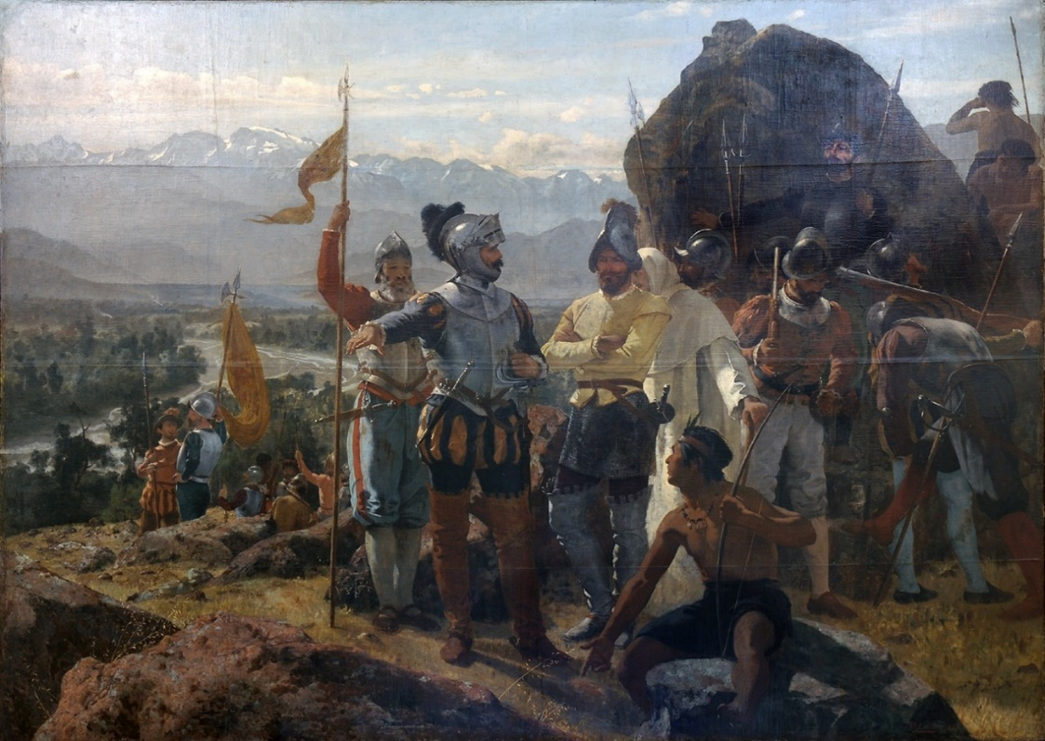

- ¿Qué es lo que nos muestra la imagen? Explica a qué contenidos se relaciona.

Retroalimentación

En esta pregunta, el objetivo principal es que los estudiantes puedan analizar la imagen y puedan relacionarla al contenido. En la imagen podemos observar la fundación de Santiago y la Nueva Extremadura realizada por Pedro de Valdivia el 12 de febrero de 1541, este hecho representa el primer asentamiento español en nuestro territorio, por lo tanto, da inicio a la conquista de nuestro país.

- ¿Por qué los españoles querían fundar ciudades en nuestro país?
Retroalimentación

En esta pregunta, el objetivo principal es que los estudiantes puedan relacionar e inferir el contenido de las clases. En la clase se menciona que la Corona española impulsa la fundación de ciudades en el territorio americano, ya que esta es una forma efectiva de ocupación del territorio. La estrategia seguida fue avanzar, someter, fundar y poblar.

- ¿Cuál es la diferencia entre un fuerte y una ciudad?
Retroalimentación

En esta pregunta, el objetivo principal es que los estudiantes puedan identificar la diferencia entre un fuerte y una ciudad como mencionamos en las clases. La principal diferencia es que las ciudades son asentamientos de población en un lugar determinado, es decir, que son para vivir y establecerse; en cambio los fuertes, son fortificaciones construidas para defenderse de ataques indígenas.

- PREGUNTA DE ANÁLISIS: Responde la pregunta.

- Explica las principales características de la Conquista de Chile. Recuerda dar ejemplos y argumentar tu respuesta.

Retroalimentación

En esta pregunta, el objetivo principal es que los estudiantes puedan explicar cuáles son las principales características de la conquista en Chile.
Los y las estudiantes debían mencionar los facilitadores y obstáculos de la conquista, la ruta de Diego de Almagro y Pedro de Valdivia, la conquista de Chile y la importancia del viaje de Pedro de Valdivia, además de la fundación de ciudades en nuestro territorio durante la conquista.
La pregunta pide explicar, por lo tanto, deben agregar las principales características de cada de ellas.

